Министерство науки и высшего образования Российской Федерации

Федеральное государственное автономное образовательное учреждение

высшего образования

«СЕВЕРО-КАВКАЗСКИЙ ФЕДЕРАЛЬНЫЙ УНИВЕРСИТЕТ»

Институт цифрового развития

Кафедра инфокоммуникаций

**ОТЧЕТ**

**ПО ЛАБОРАТОРНОЙ РАБОТЕ №6**

**дисциплины «Алгоритмизация»**

**Вариант___**

|  |  |  |  |
| --- | --- | --- | --- |
|  | | Выполнил:  Иващенко Олег Андреевич  2 курс, группа ИВТ-б-о-22-1,  09.03.02 «Информационные и вычислительные машины», направленность (профиль) «Программное обеспечение средств вычислительной техники и автоматизированных систем»  _______________________________  (подпись) | |
|  | | Руководитель практики:  Доцент кафедры инфокоммуникации  Воронкин Роман Александрович  _______________________________  (подпись) | |
|  | |  | |

Отчет защищен с оценкой ___________ Дата защиты__________________

Ставрополь, 2023 г.

**Тема**: «Жадные алгоритмы»

Порядок выполнения работы:

Задание 1. Написать программу, принимающая на вход список из точек и выводит количество и точки, нужные для того, чтобы покрыть все входные точки.

Таблица 1 – Код программы

|  |
| --- |
| using System;  using System.Collections.Generic;  using System.Linq;  class Program  {  static void Main()  {  int N = 10;  List<Segment> SegmentList = new List<Segment>();  Random _rnd = new Random();  Console.WriteLine("[Program] Сгенерированные точки:");  for (int i = 0; i < N; i++)  {  int X = _rnd.Next(0, 9);  int Y = 0;  while (Y < X) Y = _rnd.Next(0, 9);  SegmentList.Add(new Segment(X, Y));  Console.WriteLine($"[{i}] {SegmentList[i].WriteSegment()}");  }  Console.WriteLine("\n[Program] Отсортированный список точек:");  SegmentList = SegmentList.OrderBy(s => s.X).ThenBy(s => s.Y).ToList(); // Сортировка  foreach (Segment segment in SegmentList) Console.WriteLine(segment.WriteSegment());  List<Segment> minSegments = FindMinSegments(SegmentList);  Console.WriteLine($"\n[Program] Минимальное количество отрезков: {minSegments.Count}");  foreach (Segment segment in minSegments) Console.WriteLine(segment.WriteSegment());  Console.ReadKey();  }  static List<Segment> FindMinSegments(List<Segment> segmentList)  {  List<Segment> minSegments = new List<Segment>();  Segment currentSegment = segmentList.First();  foreach (Segment segment in segmentList.Skip(1))  {  if (segment.X > currentSegment.Y)  {  // Текущий отрезок не покрывает текущую точку, добавляем новый отрезок  minSegments.Add(currentSegment);  currentSegment = segment;  }  else  {  // Обновляем текущий отрезок, если текущая точка входит в него  currentSegment.Y = Math.Max(currentSegment.Y, segment.Y);  }  }  // Добавляем последний отрезок  minSegments.Add(currentSegment);  return minSegments;  }  }  class Segment  {  public int X;  public int Y;  public Segment(int X, int Y)  {  this.X = X;  this.Y = Y;  }  public string WriteSegment() { return $"({X}, {Y})"; }  } |

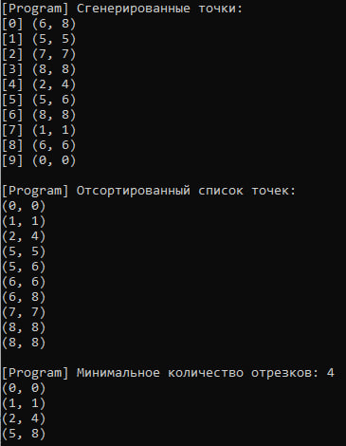

Рисунок 1 – Результат выполнения программы

Задание 2. Написать программу, принимающую список точек и выводящую максимальное количество не пересекающихся между собой отрезков.

Таблица 2 – Код программы

|  |
| --- |
| using System;  using System.Collections.Generic;  using System.Linq;  namespace algorithm6._1  {  internal class Program  {  static public List<Segment> OutSegmentList = new List<Segment>();  static void Main(string[] args)  {  int N = 0;  List<Segment> SegmentList = new List<Segment>();  Console.WriteLine("[Program] Введите количество точек");  Console.Write(">>> "); N = int.Parse(Console.ReadLine()); // Ввод количества сегментов  Random _rnd = new Random();  for (int i = 0; i < N; i++) // Генерация координат сегментов  {  int X = _rnd.Next(0, 10);  int Y = 0;  while (Y < X) Y = _rnd.Next(0, 10); // Координата Y не может быть меньше или равной X  SegmentList.Add(new Segment(X, Y));  }  SegmentList = SegmentList.OrderBy(s => s.X).ThenBy(s => s.Y).ToList(); // Сортировка сначала по X, затем по Y  Console.WriteLine("[Program] Отсортированный список точек:");  foreach (Segment segment in SegmentList) Console.WriteLine(segment.WriteSegment()); // Вывод отсортированного списка  OutSegmentList.Add(SegmentList[0]); // Добавление первого сегмента в итоговый список  for (int i = 1; i < SegmentList.Count - 1; i++)  {  /*  Проверка на то, если у последнего сегмента итогового списка равный X с текущим проверяемым сегментом,  но у второго Y больше. Если условие выполняется, то последний сегмент итогового списка заменяется  на текущий проверяемый сегмент входного списка  */  if (OutSegmentList[OutSegmentList.Count - 1].X == SegmentList[i].X && OutSegmentList[OutSegmentList.Count - 1].Y < SegmentList[i].Y)  OutSegmentList[OutSegmentList.Count - 1] = SegmentList[i];  // Основная проверка  if (OutSegmentList[OutSegmentList.Count - 1].Y < SegmentList[i].X) OutSegmentList.Add(SegmentList[i]);  }  //Вывод итогового списка непересекающихся сегментов  Console.WriteLine($"[Program] Максимальное количество не пересекающихся точек - {OutSegmentList.Count}");  foreach (Segment segment in OutSegmentList) Console.WriteLine(segment.WriteSegment());  Console.ReadKey();  }  }  }  /*  Для удобства работы с сегментами я создал класс,  в котором объект имеет координаты X, Y, а также  функцию для вывода сегмента в виде (X, Y)  */  class Segment  {  public int X;  public int Y;  public Segment(int X, int Y)  {  this.X = X;  this.Y = Y;  }  public string WriteSegment() { return $"({X}, {Y})"; }  } |

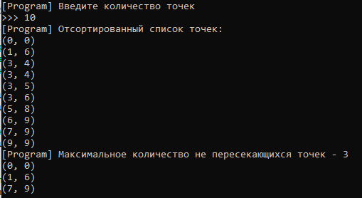

Рисунок 2 – Результат работы программы

**Вывод**: В процессе выполнения практической работы были написаны две программы. Первая программа создаёт двумерный массив, имитирующий отрезки с координатами (X, Y), и выводит минимальное количество отрезков среди вводных, нужное для покрывания всех других отрезков. Вторая программа создаёт отрезки (класс Segment) в количестве, котором ввёл пользователь, и отбирает среди них максимальное количество отрезков, нужное для покрытия всех вводных отрезков и при этом не пересекающиеся между собой.